VOYAGE EN TURQUIE A ANTALYA

MELISSA
VLERA
GAMZE
TURQUIE / ANTALYA

Antalya est une ville du sud de la Turquie.
Antalya est aujourd'hui la capitale touristique de la côte méditerranéenne turque, surnommée la « Riviera turque ». Elle peut même être considérée comme l'une des stations balnéaires les plus fréquentées au monde avec plus de 9 millions de touristes annuels en 2010. La vieille ville d'Antalya, Kaleici, s'allonge au flanc d'une falaise abrupte en contrebas de laquelle se niche un ancien port, aujourd'hui port de plaisance moderne.
La population d'Antalya est passée au-dessus d'un million d'habitants pour la première fois en 2011. En 2014, la ville accueille 2 222 562 habitants.
Antalya bénéficie d'un climat méditerranéen. Les hivers sont doux et très pluvieux tandis que les étés sont chauds et secs. On compte environ 300 jours par an avec du soleil. La température peut grimper dans la journée jusqu'à 45 °C en juillet-août.

Billet d’avion pour 3 personnes (Melissa, Vlera, Gamze) aller-retour.
Le voyage Brive – Paris Orly se fera en voiture 40€ pour le carburant et 20€ pour les péages ce qui fera un aller-retour de 80€. Départ de Brive à 7H arrivée la bas à 12H, la voiture restera dans le parking d’un ami qui viendra récupérer la voiture.

ALLER | Paris orly  Antalya  1 juillet 2019  14 h 10 départ de Paris  18 h 35 (escale à Istanbul)  20 h 55 départ d’Istanbul  22 h 15 arrivée à Antalya
RETOUR | Antalya  Paris orly  11 juillet 2019  21 h 45 départ d’Antalya  23 h 00 (escale à Istanbul)  10 h 00 départ d’Istanbul  13 h 10 arrivée à Paris | 941,97 €  313,99 par personnes
Pour la communication à l’étranger Melissa et Gamze parle le turc couramment.
1€ = 6.05 TL (livre turque)
Hébergement se fera chez Gamze DEMIR, appartement sur Antalya 3 chambres piscine, parking et Wi-Fi sr qui permettra de faire des économies.
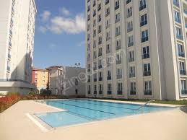

SOMMAIRE DE VOYAGE

JOUR 1 : tour en bateau toute la journée + déjeuné inclus
JOUR 2 : visite de pergé
JOUR 3 : plage KONYAALTI
JOUR 4 : matin visite aquarium et après-midi à l’aqualand (activités aquatique) car côte à côte
JOUR 5 : jet ski et saut en parachute sur la plage de Konyaalti
JOUR 6 : journée shopping
JOUR 7 : visite de yanartas
JOUR 8 : plage KONYAALTI
JOUR 9 : repos avant le retour

Le choix des restaurants se feront de manières spontanées une fois sur place.

Endroit à visiter :
Chutes de Duden
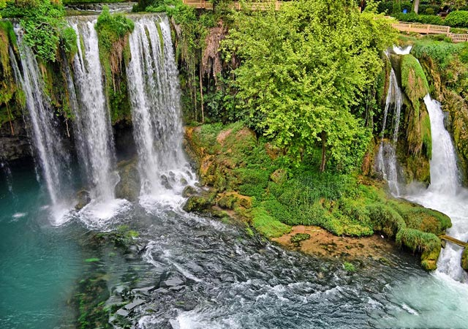

Konyaalti (plage)
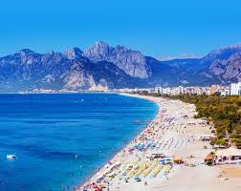

Pergé (cité antique, autrefois capitale de la Pamphylie)
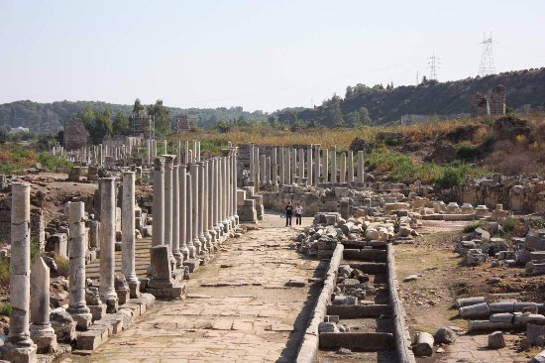

Kaleici (tour en bateau 150 TL par personnes)
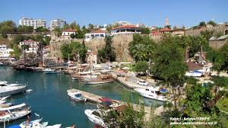

Yanartas (Les dizaines d'ouvertures sont groupées sur une surface de plus de 5 000 m². Leur émission change de manière saisonnière, avec une plus forte activité en hiver. Ceci est un comportement typique, le flux de gaz étant modulé par la montée en pression du gaz induite par la recharge de la nappe phréatique et les changements de pression atmosphérique¹)
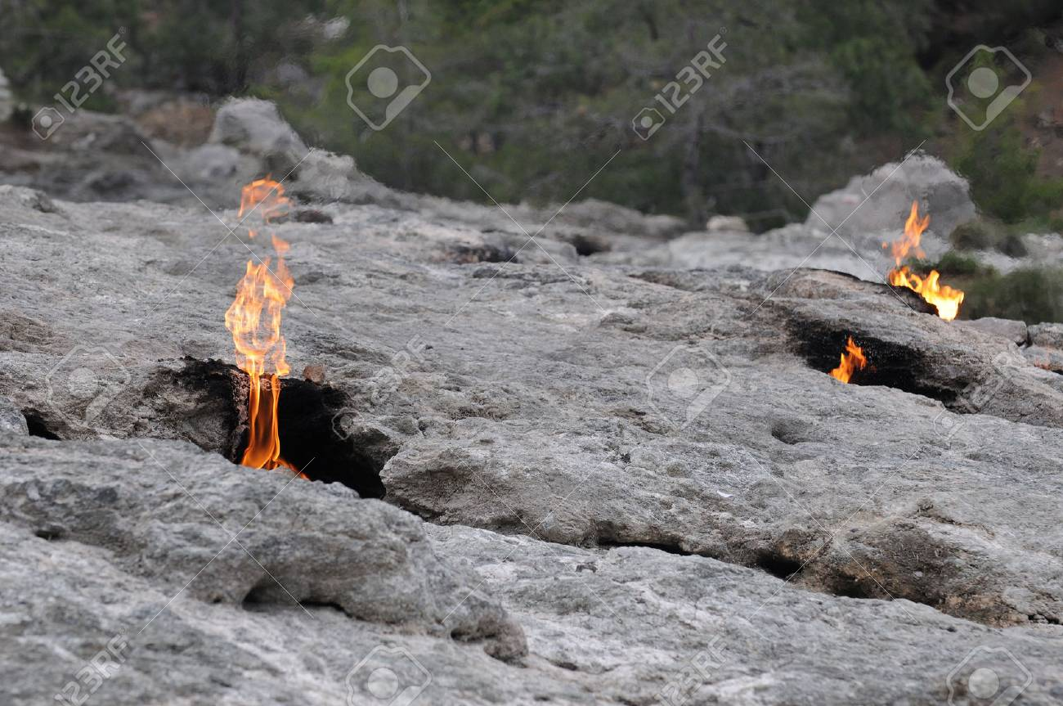

Centres commercial :

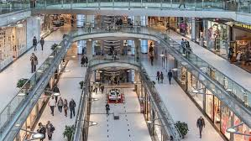
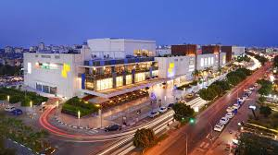
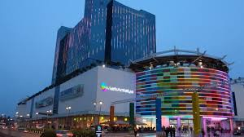

Restaurant :
- Petit déjeuner
Thé turc
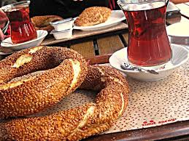

- Repas
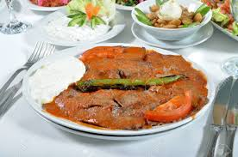
Dessert :

Activités :
Aquaruim tunnel entrée 35 Tl
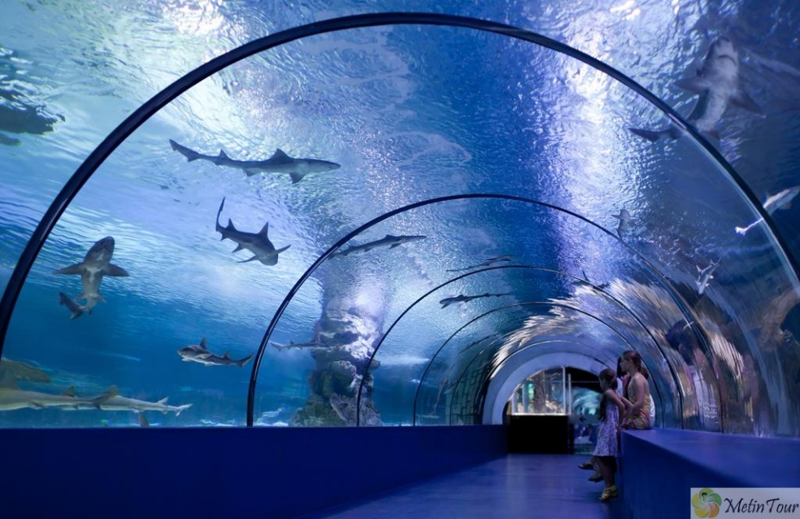
Aqualand entrée 45 TL
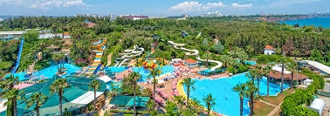

Jet ski et saut en parachute
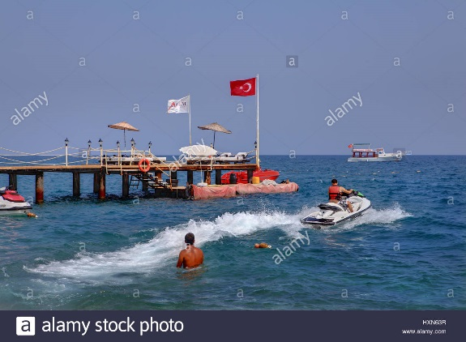
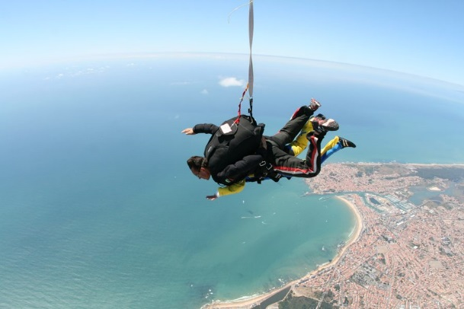

Soirée :
